Offision はどこで同僚とゲストを分けるか
内部が意味するのは一つだけ — その人が Offision のアカウントを持っていること。 そしてそれは、メールアドレスで招待された人に一つの結果をもたらします。
2026-08-27 · https://offision.com/help/ja/events/how-offision-tells-colleagues-from-guests/
Offision はすべての参加者を 内部 と 外部 に分けますが、その裏にある規則は思われているより単純です。参加者は Offision のユーザーであれば内部、そうでなければ外部です。
判定はそれだけです。どのページで登録したかではなく、あなたの会社で働いているかどうかでもなく、どう招待されたかでもありません。
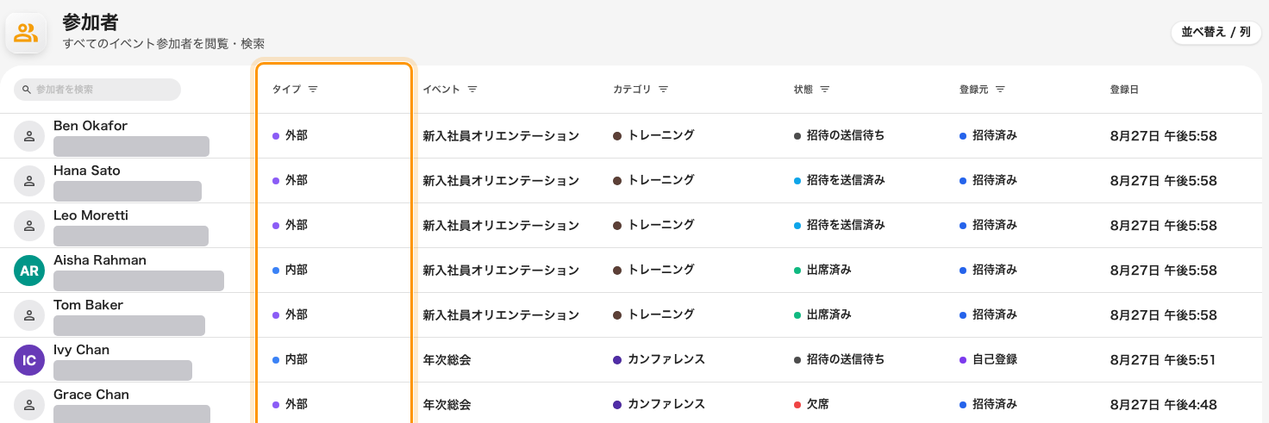
種別の列が、社内か社外かを一人ずつ示します。

なぜそこで線を引くのか
内部の参加者は、すでに存在するアカウントへの指し示しです。氏名も部署もアドレスもディレクトリから来ていて、そこで最新に保たれ、登録がそれを複製することはありません。
外部の参加者は、フォームに打ち込まれた回答の集まりです。その人について分かっていることはすべてその瞬間に集められ、その登録に属します — 社外向けのフォームが会社名・電話・職位を尋ね、社内向けが何も尋ねないのはそのためです。
登録しても来訪者レコードは作られません:
外部の参加者はディレクトリに追加されず、来訪者管理の意味での来訪者にもなりません。その人の情報は登録と一緒にあります。バッジを付けて建物に入れたいなら、それは来訪者の招待であり、別のものです。

意外に思われるケース
主催者がメールアドレスで誰かを招待するとき、どちら側に着地するかは主催者が選びません。Offision がそのアドレスを照合します。既存のアカウントに一致すれば、その参加者は 内部 です — 主催者が社外のゲストとして考えていたとしても。
たいていはそれで正しい判断です。同僚は、こちらがどう思っていようと同僚です。ただし目に見える結果があります。内部の参加者に社外向けの質問が投げられることは決してないからです。たまたま社員アカウントと一致するアドレスで招待されたゲストは、会社名も食事の要望も尋ねられません — それらをどれだけ丁寧に必須にしていてもです。
タイプが違って見える人がいたら、イベントの設定ではなくまずここを確認してください。

分けが現れる場所
参加者 には タイプ の列があり、それで絞り込めます。そしてコンソールでそうできるのはここだけです。ダッシュボードは両方の相手をまとめて数え、イベント一覧はこの分けにまったく触れません。
Where in Offision: admin app → activity/participants (参加者)

